**PERANCANGAN GAME EDUKASI SEBAGAI MEDIA PEMBELAJARAN BERBASIS *MOBILE* MENGGUNAKAN UNITY HUB**

**1Muhammad Bakhtiar (220602055) 2Fira Fatikhatul Ni'mah (220602075) 3Muhammad As’ad Muhibbin Akbar (220602077) 4Maulana Milzam Putra Ali Fajri(220602050)**

Program Studi Teknik Informatika, Universitas Muhammadiyah Gresik

Email : [1tiar.cahdanyang@gmail.com](mailto:1tiar.cahdanyang@gmail.com%20.)

[2firafatikhatul@gmail.com](mailto:2firafatikhatul@gmail.com.)

[3daniikbar48@gmail.com](mailto:3daniikbar48@gmail.com)

4 maulanamilzam97@gmail.com

**Abstrak**

Teknologi informasi pada saat ini semakin hari semakin berkembang, khususnya pada perangkat smartphone. Alasan dari berbagai pengguna menggunakan perangkat smartphone adalah ukurannya yang praktis dan tentunya mudah dibawa. Perangkat smartphone juga bisa menjadi media pembelajaran dalam bentuk permainan atau game, salah satunya adanya game untuk edukasi anak. Permasalahan yang kerap terjadi pada anak dalam cara belajar yaitu mudah timbulnya kebosanan jika anak hanya didorongkan oleh materi pembelajaran saja tanpa adanya hiburan atau permainan. Dirancangnya game ini untuk mengubah cara belajar khususnya pada anak usia dini antara umur 3 sampai 6 tahun. Pada game berbasis mobile ini dibuat menggunakan App Inventor dengan tampilan yang interaktif dan menarik untuk belajar mengenal angka, huruf, hewan, background dan warna serta adanya score. Pada game edukasi ini yang dibuat ini dirancang menggunakan Aplikasi ini dibuat menggunakan Unity2D**,** dengan mekanisme permainan yang sederhana namun efektif untuk memperkenalkan konsep pengenalan huruf kepada pengguna. Penelitian ini mencakup perancangan, pengembangan, hingga pengujian game untuk memastikan keefektifan dan keseruan permainan dalam membantu proses belajar

**PENDAHULUAN**

Pembelajaran interaktif telah menjadi tren dalam dunia pendidikan, khususnya untuk anak-anak. Salah satu metode yang dapat mendukung pembelajaran adalah melalui game edukasi. Game berbasis Flappy-CollectWord ini dirancang sebagai sarana untuk memperkenalkan huruf sekaligus memberikan hiburan kepada anak-anak. Game ini ditujukan untuk anak-anak usia 4 hingga 10 tahun, dengan fokus pada pembelajaran dasar yang menyenangkan dan interaktif.

Unity3D merupakan salah satu alat pengembangan game yang memungkinkan pembuatan game dengan grafis menarik dan mekanisme permainan yang interaktif. Fitur tap - tap dalam game ini memungkinkan anak-anak mempelajari huruf dan kosa kata melalui aktivitas visual dan praktis.

Tujuan Pembelajaran :

* Meningkatkan kemampuan kognitif anak melalui permainan yang melatih daya ingat dan konsentrasi.
* Memperkenalkan anak-anak pada berbagai konsep dasar seperti huruf, player, background, kosa kata, dan score.
* Mendorong anak-anak untuk belajar sambil bermain, sehingga proses pembelajaran menjadi lebih menyenangkan.

Kelebihan :

* Menggabungkan elemen edukasi dengan hiburan, menjadikan pembelajaran lebih menarik.
* Desain yang ramah anak dan mudah dinavigasi.
* Mendorong interaksi sosial melalui mode multiplayer.

**METODE PENELITIAN**

1. **Langkah Pembuatan Game**

Pengembangan game ini dimulai dengan beberapa langkah dasar yang esensial dalam pengembangan game menggunakan Unity2D, yaitu:

1. **Membuat Project Baru**: Proses ini dilakukan dengan membuka Unity3D dan memilih opsi untuk membuat project baru. Proses ini mencakup pengaturan template 2D atau 3D, mengatur resolusi, dan pengaturan awal lainnya.
2. **Mengimpor Aset Game**: Setelah project dibuat, aset game yang berisi gambar, huruf, dan animasi player diimpor ke dalam Unity. Aset-aset ini disusun dengan rapi di dalam folder masing-masing.
3. **Menyusun Folder di Unity2D**: Penyusunan folder dilakukan untuk menjaga struktur project yang teratur dan mudah dikelola. Setiap folder dikelompokkan berdasarkan jenis aset, seperti folder untuk Player, Huruf, dan Background.

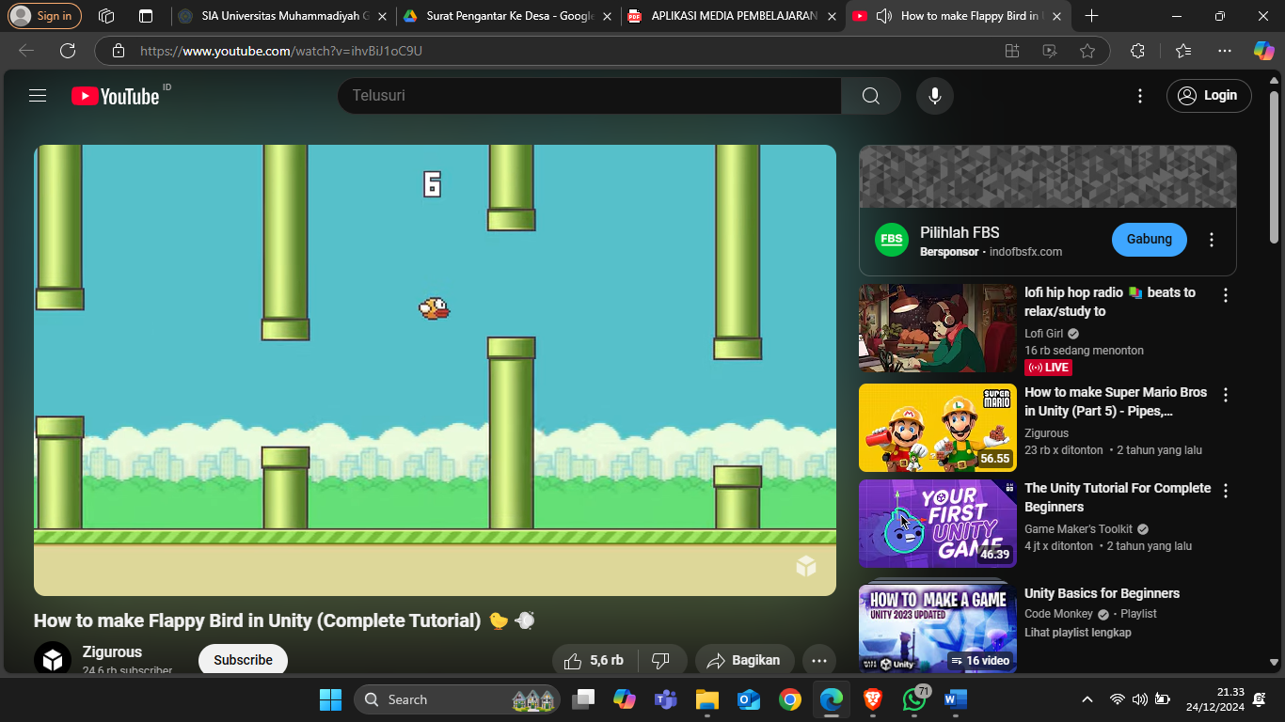

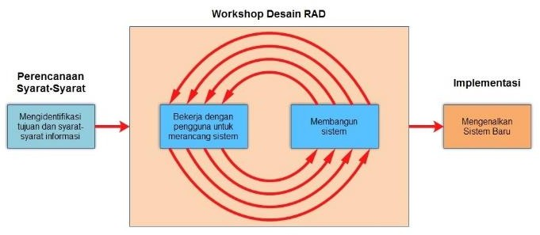

Gambar 1. Model Metode *Rapid Application Development*

Berikut beberapa fase yang digunakan dalam metode *Unity Application Development,* antara lain :

1. **Perancangan Game**

Proses perancangan game dimulai dengan identifikasi kebutuhan pembelajaran. Game ini bertujuan untuk memperkenalkan nama, bentuk, dan warna background. Gameplay dirancang sederhana dengan menggabungkan materi edukatif berupa informasi singkat tentang setiap buah, seperti manfaat dan asalnya.

1. **Desain Game**

Dalam proses pembuatan sebuah game edukasi sebagai media pembelajaran berbasis mobile terdapat tahapan yang dipakai sebagai pemodelan dari aplikasi ini. Pada tahapan desain ini yaitu dengan membuat diagram *use case* dan diagram *flowchart* untuk alur sistem ataupun alur datanya.

Perancangan desain sistem dilakukan dengan alasan memberikan gambaran umum sebuah sistem yang akan dirancang. Pada tahap ini peneliti mulai membuat diagram *use case* dan diagram *flowchart* untuk tampilan – tampilan visual game edukasi ini. Pada game edukasi ini, diagram *use case* digunakan untuk menggambarkan bagaimana suatu alur proses pengguna menggunakan aplikasi tersebut sesuai dengan sistem yang telah dibuat.

1. **Implementasi**

Pada tahap implementasi, seluruh perencanaan yang telah dirancang sebelumnya diterapkan ke dalam pengembangan aplikasi game menggunakan Unity3D. Implementasi ini mencakup beberapa langkah penting yang harus diikuti agar game berjalan sesuai dengan konsep yang telah dirancang, meliputi pembuatan project, impor aset, penyusunan folder, pengkodean mekanisme tap rap, dan pengujian keseluruhan fitur.

1. **Pembuatan Project Baru**

Pada tahap awal, dibuat project baru di Unity3D dengan memilih template 2D karena game ini bersifat dua dimensi. Pengaturan resolusi layar disesuaikan dengan target platform, dalam hal ini adalah perangkat mobile. Dalam proses ini, dilakukan juga pemilihan build settings yang tepat agar game dapat berjalan optimal pada platform yang dituju.

Langkah pertama dalam implementasi adalah membuat project baru di Unity3D. Project ini disiapkan dengan mengikuti langkah-langkah berikut:

* Membuka Unity3D dan memilih opsi Create New Project.
* Memilih template 2D karena game yang dikembangkan berbasis objek dua dimensi (gambar player).
* Memberikan nama pada project, misalnya “Game Flappy-CollectWord,” dan menyimpan project pada direktori yang telah ditentukan.
* Menentukan pengaturan awal seperti resolusi layar dan target platform (misalnya Android atau PC).

1. **Mengimpor Aset Game**

Setelah project berhasil dibuat, langkah selanjutnya adalah mengimpor aset-aset yang dibutuhkan untuk game, seperti gambar buah-buahan, suara, dan elemen UI. Proses impor aset dilakukan sebagai berikut:

* Menyiapkan Aset: Gambar huruf dan angka (format PNG atau JPG), player, dan efek huruf telah disiapkan di luar Unity3D.
* Mengimpor Aset: Di dalam Unity3D, navigasi ke Assets > Import New Asset dan memilih semua file yang telah disiapkan. Aset akan otomatis masuk ke dalam folder default di dalam Unity.

1. **Penyusunan Folder di Unity3D**

Agar pengembangan lebih terstruktur dan terorganisir, folder disusun secara sistematis:

* Membuat folder Sprites untuk menyimpan semua gambar huruf dan angka yang akan digunakan dalam game.
* Membuat folder Materials untuk menyimpan gambar latar belakang.
* Membuat folder Scenes untuk menyimpan berbagai scene yang akan digunakan dalam game, seperti menu utama dan level permainan.
* Membuat folder Scripts untuk menyimpan kode-kode yang digunakan dalam pengembangan logika game, termasuk mekanisme partial.

1. **Mekanisme Partial**

Fitur utama dalam game edukasi ini adalah mekanisme partial yang memungkinkan pemain untuk mengumpulkan huruf. Implementasi fitur ini memerlukan skrip khusus:

* Buat script C# untuk menangani fungsi partial. Script ini mendeteksi ketika pemain mengumpulkan huruf dengan benar.
* Implementasikan event triggers pada objek huruf sehingga ketika huruf di ambil pada lokasi, maka akan terkumpul informasi singkat tentang huruf tersebut.
* Tambahkan feedback visual, seperti animasi dan efek huruf, ketika pemain berhasil mengumpulkan huruf dengan benar.

Contoh sederhana skrip untuk mekanisme partial:

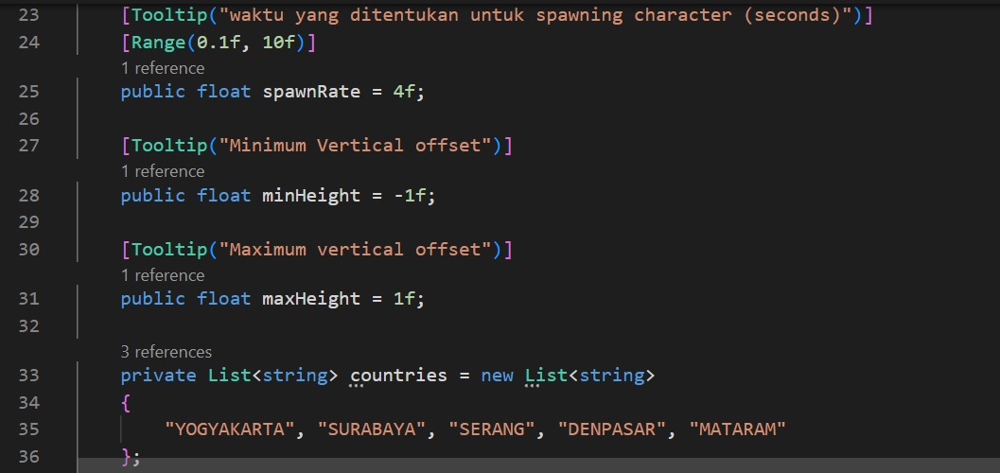

Skrip ini memungkinkan gambar huruf bergerak sesuai dengan tap pengguna (tap-tap) dan mengarah ke posisi titik kumpul untuk menyempurnakan kosa kata. Jika huruf diambil semua dengan benar, maka sistem akan menampilkan informasi edukatif tentang huruf tersebut.

1. **Pengembangan Materi Edukasi**

Setiap kali pemain berhasil mengumpulkan huruf dengan tap player yang benar, akan muncul informasi edukatif tentang buah tersebut. Informasi ini ditampilkan menggunakan UI yang diatur dalam Unity3D:

* Text Component: Digunakan untuk menampilkan teks deskripsi singkat tentang huruf, seperti score, nama kota, dan angka.
* Informasi ini dihubungkan dengan skrip partial sehingga hanya muncul ketika pemain melakukan tap – tap yang benar.

1. **Pengujian Game**
   1. **Tampilan Home**

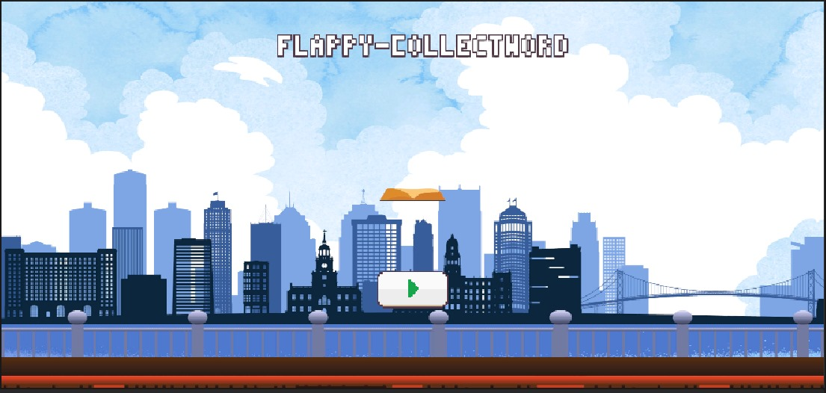

Dengan desain yang intuitif dan menarik, tampilan home game edukasi ini diharapkan dapat memberikan pengalaman belajar yang menyenangkan bagi anak-anak, sekaligus membantu mereka mengenal berbagai konsep melalui permainan flappy-collectword.

1. **Latar Belakang** : Latar belakang menampilkan siluet kota dengan gedung-gedung tinggi, jembatan di sisi kanan, pagar pembatas jalan di bagian bawah, serta langit biru cerah dengan awan putih besar, menciptakan suasana segar dan terbuka dengan desain minimalis yang berfokus pada elemen perkotaan dalam dominasi warna biru, hitam, dan putih.
2. **Tombol Utama**: Di tengah layar, terdapat tombol berbentuk persegi panjang dengan warna putih dan ikon panah hijau di tengahnya, tombol ini berfungsi sebagai elemen utama untuk memulai permainan.
3. **Musik Latar**: Musik latar yang ceria dan menyenangkan mengiringi tampilan home, menciptakan suasana yang positif dan mengundang anak-anak untuk bermain.
4. **Judul Game** : Di bagian atas, terdapat teks "FLAPPY-COLLECTWORD" yang menggunakan font piksel, menonjolkan kesan retro sekaligus modern, Warna putih pada teks memberikan kontras yang jelas terhadap latar belakang.
5. **Elemen Visual** : Di atas tombol play, terlihat ilustrasi karakter utama berupa sebuah buku terbang yang melayang di udara. Buku ini bukan sekadar hiasan, melainkan berperan sebagai objek utama yang akan dikendalikan oleh pemain selama permainan, serupa dengan peran burung dalam permainan Flappy Bird. Elemen ini mencerminkan tema edukasi sekaligus menjadi pusat perhatian, tanpa mengganggu kesederhanaan desain keseluruhan.
   1. **Tampilan didalam In Game**

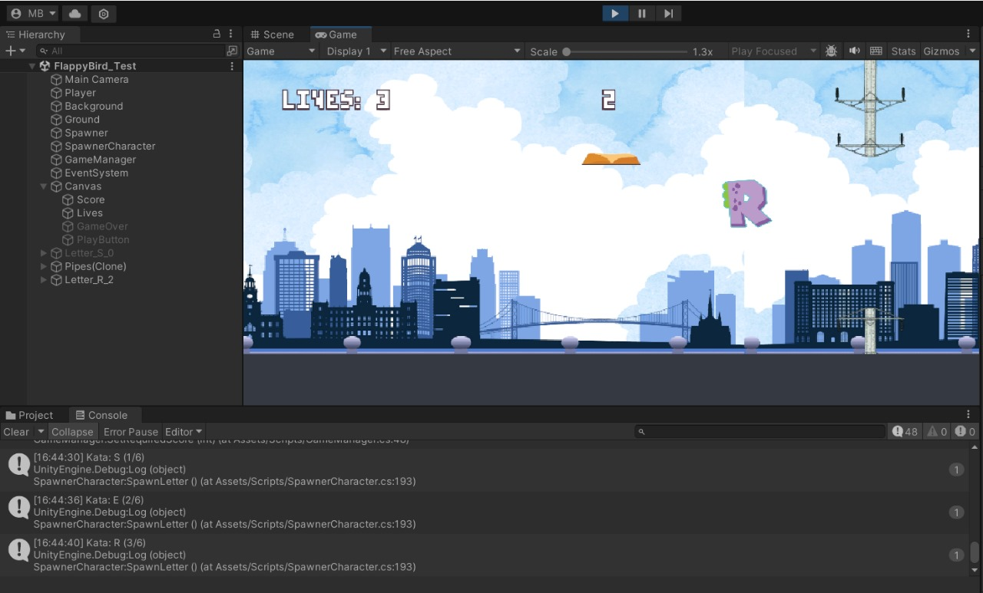

Deskripsi tampilan Game

1. Layar permainan

* Buku Terbang : Objek utama dalam permainan ini adalah sebuah buku yang melayang di udara. Buku inilah yang akan menjadi karakter yang dikendalikan oleh pemain.
* Huruf R : Terdapat huruf "R" yang berukuran besar dan berwarna cerah. Huruf ini merupakan salah satu huruf yang perlu dikumpulkan oleh pemain.
* Score : Angka "2" yang tertera di bagian atas layar menunjukkan skor yang telah diperoleh pemain saat pemain berhasil mengumpulkan huruf yang ada pada permainan, pemain akan mendapatkan satu poin.
* Indikator Nyawa: "LIVES: 3" menginformasikan bahwa pemain memiliki 3 nyawa. Setiap kali pemain gagal menyelesaikan tantangan atau terjatuh, satu nyawa akan berkurang. Jika semua nyawa habis, permainan akan berakhir.

1. Mekanisme fitur suara dan efek

* Efek Suara Pencocokan:
* Musik Latar:

**Tampilan Fitur Nyawa**



Mekanisme fitur nyawa

* Awal Permainan: Pemain memulai permainan dengan jumlah 3 nyawa.
* Kehilangan Nyawa: Setiap kali pemain membuat kesalahan (menabrak tiang atau jatuh kebawah), mereka kehilangan satu nyawa.
* Kehabisan Nyawa: Jika semua nyawa habis (menjadi 0), permainan akan berakhir dan pemain harus memulai permainan dari awal.
  1. **Hasil Score Akhir Dalam Permainan**

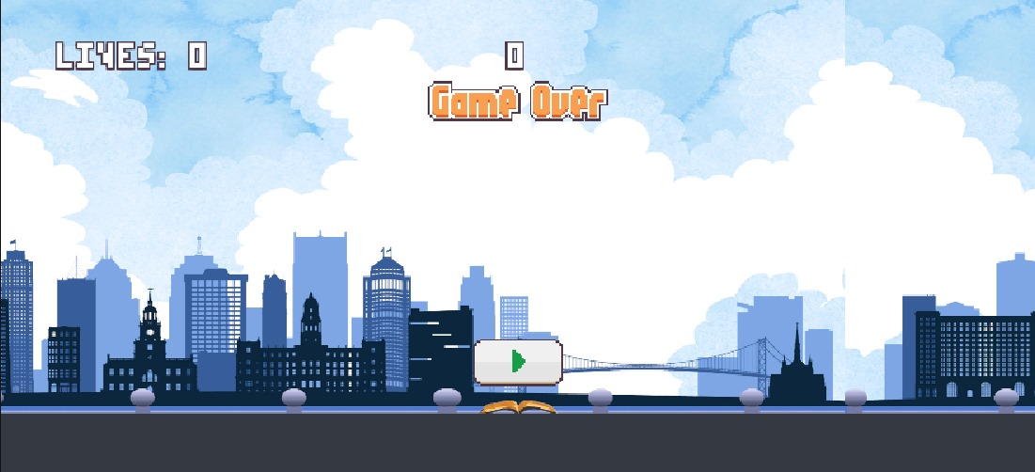

Tampilan hasil game jika kalah(game over) dikarenakan nyawa 0, akan berkurang setiap terkena bangunan, halangan, atau tembok bagian atas / bawahTampilan Layar Skor Akhir

1. Pesan :

Jika pemain kalah akan muncul tulisan ditengah “Game Over”

1. Skor Akhir :

* Total Poin: Ditampilkan sebagai angka besar di tengah atas layar, menunjukkan jumlah poin yang diperoleh pemain selama permainan.
* Nyawa : Ditampilkan di pojok kiri atas layar sebagai "LIVES: 0", menandakan bahwa pemain telah kehabisan nyawa.

1. Tombol Ulangi : Di bagian bawah tengah layar terdapat tombol hijau berbentuk panah untuk memulai permainan kembali.
2. **Hasil Implementasi dan Evaluasi**

Hasil dari implementasi menunjukkan bahwa game flappy-collectword dengan elemen edukasi mengumpulkan huruf berhasil menggabungkan mekanisme permainan yang menyenangkan dengan tujuan belajar yang interaktif. Dalam game ini, selain harus menghindari tiang, pemain juga harus mengumpulkan huruf-huruf yang muncul di sepanjang jalan terbang buku. Setiap huruf yang berhasil dikumpulkan akan menambah poin dan memberikan pengetahuan edukatif terkait abjad atau kata yang sedang diajarkan. Mekanisme kontrol buku melalui sentuhan atau tombol layar berjalan dengan baik, dan dapat dengan mudah dipahami oleh pemain dari berbagai usia.

Struktur folder dan pengelolaan aset yang rapi mempermudah pengembangan game, dengan aset visual berupa huruf yang muncul di layar dengan desain yang menarik dan mudah dikenali oleh anak-anak. Aset suara yang diimpor juga menambah pengalaman edukatif dengan suara setiap huruf yang dikumpulkan, memberikan umpan balik yang menyenangkan bagi pemain. Umpan balik dari pemain awal (terutama anak-anak) menunjukkan bahwa game ini sangat efektif untuk membantu pengenalan huruf-huruf dengan cara yang menghibur, sekaligus melatih konsentrasi dan koordinasi tangan-mata.

Evaluasi dari sisi teknis menunjukkan bahwa game berjalan lancar di berbagai perangkat, dengan pengendalian yang responsif dan grafis yang stabil. Fitur pengumpulan huruf bekerja dengan baik, dengan huruf-huruf yang muncul secara acak di antara tiang dan memberikan variasi tantangan yang menarik. Pengguna (anak-anak) dapat dengan mudah memahami mekanisme permainan dan belajar sambil bermain.

Setelah implementasi, hasilnya menunjukkan bahwa game ini tidak hanya memberikan hiburan tetapi juga memberikan manfaat edukatif. Pengumpulan huruf sebagai elemen edukasi berhasil diterapkan dengan cara yang menyenangkan dan mudah dipahami. Untuk pengembangan lebih lanjut, fitur tambahan seperti pengenalan kata-kata atau pengelompokan huruf berdasarkan kategori (misalnya huruf vokal, konsonan) bisa menjadi pilihan untuk meningkatkan kompleksitas dan pengalaman belajar. Penambahan mode tantangan atau leaderboard untuk meningkatkan elemen kompetitif juga dapat dipertimbangkan.

**HASIL DAN PEMBAHASAN**

1. **Tampilan (Interface)**

Hasil tampilan dan pembahasan untuk game Flappy CollectWord, di mana pemain mengendalikan karakter untuk mengumpulkan huruf sambil menghindari tantangan berupa tiang listrik. Game ini dikembangkan menggunakan metode Rapid Application Development (RAD) dengan pendekatan interaktif dan edukatif berbasis mobile.

* 1. **Tampilan Halaman Awal/Mulai**

Pada halaman ini menampilkan tampilan awal/masuk ketika baru dibuka aplikasi game-nya. Tombol hijau berbentuk panah untuk memulai permainan.



* 1. **Tampilan Halaman Menu permainan**

Pada halaman ini, pengguna akan bermain dengan mengendalikan karakter yang terbang (buku) untuk mengumpulkan huruf. Huruf-huruf akan muncul secara acak di sepanjang perjalanan, disertai dengan rintangan berupa tiang listrik atau tembok bagian atas / bawah yang harus dihindari.



* 1. **Tampilan Halaman Hasil Akhir Game**

Halaman hasil akhir game Flappy CollectWord menampilkan ringkasan hasil permainan setelah pemain kehabisan nyawa atau berhasil menyelesaikan kata target. Tampilan ini dirancang untuk memberikan umpan balik secara jelas dan menarik kepada pemain.



1. **Pengujian**